Шифр

Школьный этап

Всероссийской олимпиады школьников

по искусству (мировой художественной культуре) 2023/2024 учебного года

Комплект заданий для учащихся 7-8 классов

Задания выполняются в течение 3 часа

Номер задания | Максималь ные баллы | Время выполнения | Набранные баллы
1 | 24 | 35
2 | 23 | 30
3 | 36 | 40
4 | 18 | 30
5 | 8 | 15
6 | 19 | 30
Общий балл | 128 | 3 ч.

1

Задание 1
В 23 мая 1909 г. в Петербурге на Знаменской площади был торжественно открыт памятник императору Александру III работы скульптора Паоло Трубецкого. Еще до завершения работы над монументом высказывалось мнение, что данный памятник не даёт верного представления о русском императоре. Однако вдовствующая императрица Мария Фёдоровна работу скульптора одобрила, и это сыграло решающую роль. Трубецкой продолжил работу над памятником. Он добивался впечатления монументальности и одновременно усиливал гротескно - характеристическое начало. Статуе присущи обобщённость форм, экспрессивность лепки, свойственные импрессионистическому направлению в скульптуре конца XIX – начала ХХ века. После революции 1917 года - монументу грозила переплавка, его спрятали в небольшом внутреннем дворе Русского музея, а в 1980-е годы журналисты окрестили его «узником» Русского музея. Он благополучно сохранился до нашего времени и в 1994 году был установлен на площади перед Мраморным дворцом. Памятник Александру III часто противопоставляют Медному всаднику Фальконе.

Определите где, чей памятник. Ответы подпишите под фотографиями. Дайте сравнительную характеристику конных монументов.

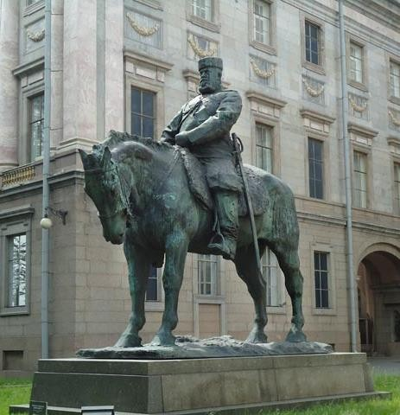 | 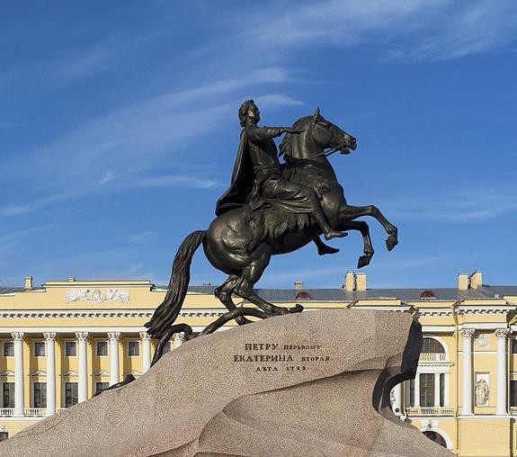
1. | 2.

Сравнительная характеристика
памятник императору Петру I | памятник императору Александру III

2

Задание 2

Определите живописное произведение известного художника Рембрандта Харменса ван Рейна по фрагменту:
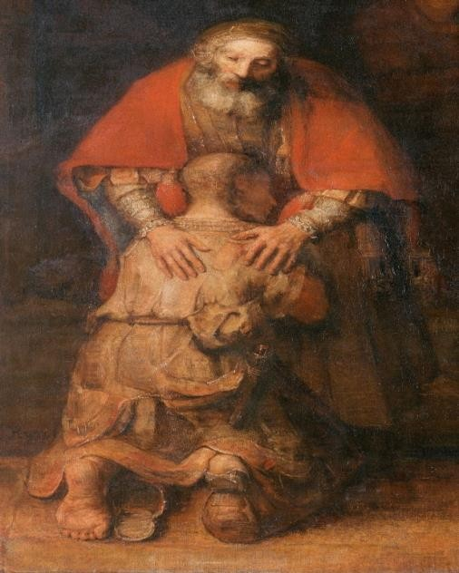

Напишите:
- Название произведения.
- Годы жизни мастера.
- Страну, в которой жил и работал художник.
- Каков сюжет художественного произведения?
- Опишите общую композицию картины и укажите количество изображённых на ней фигур.

Название
Годы
жизни
Страна
Сюжет

3

Описание композиции

Задание 3

Даны изображения и названия архитектурных памятников.

  - Соотнесите названия изображенных на иллюстрациях памятников архитектуры.
  - Дополните ответ: укажите местонахождение памятников, стиль, эпоху или время.
  - Заполните таблицу.

1. 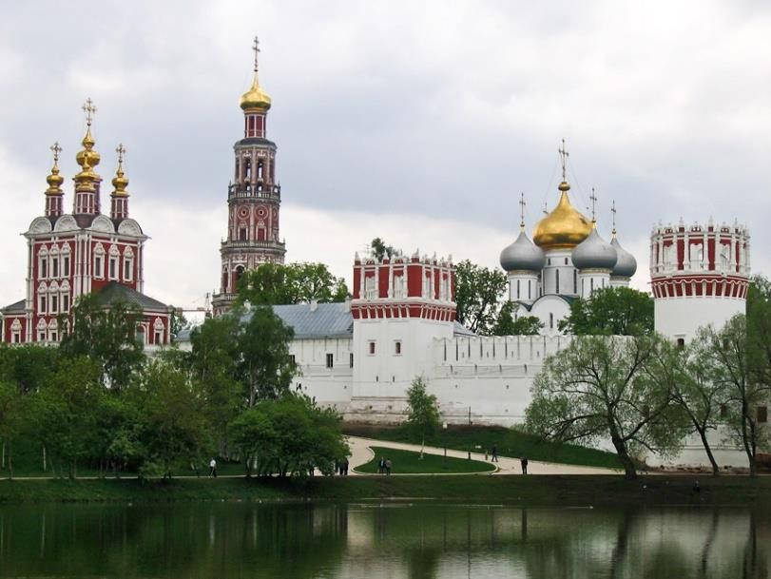

4

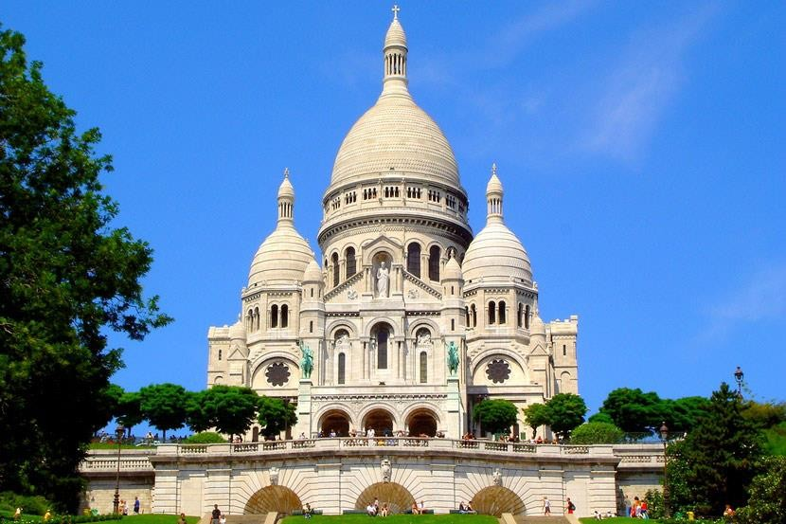
2.

3. 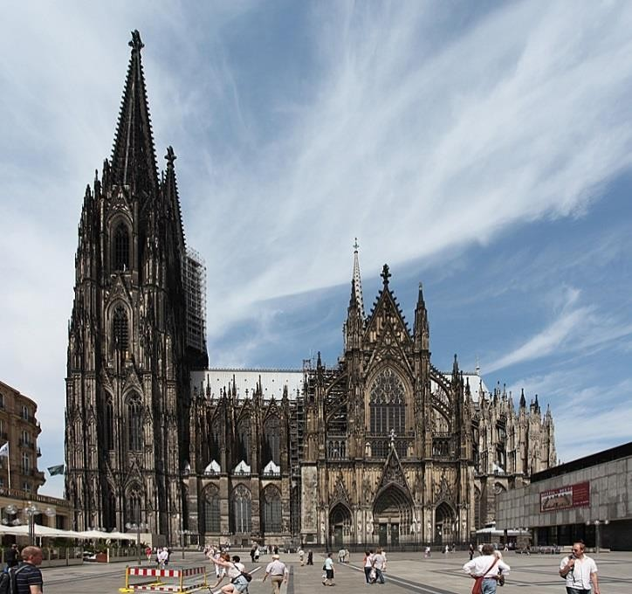

4. 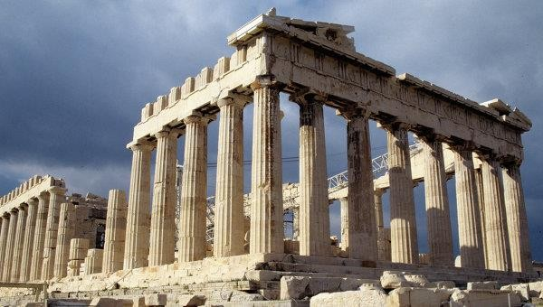

5

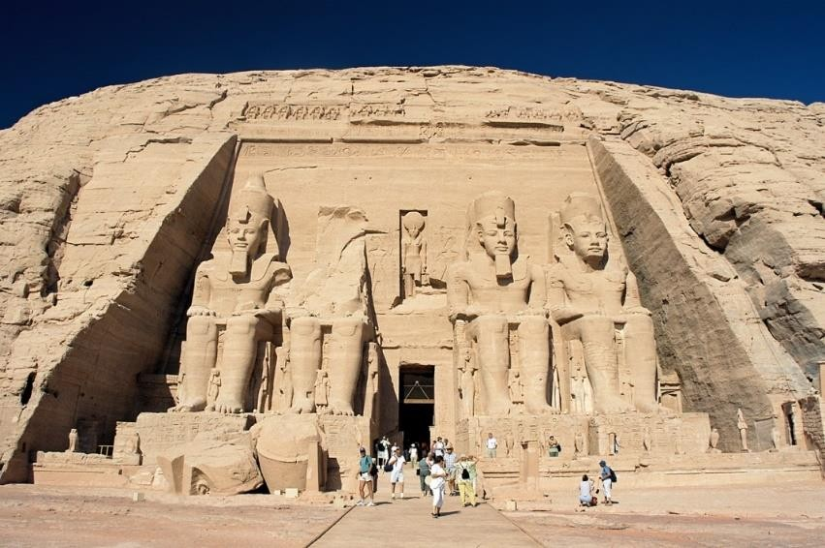
5.
6. 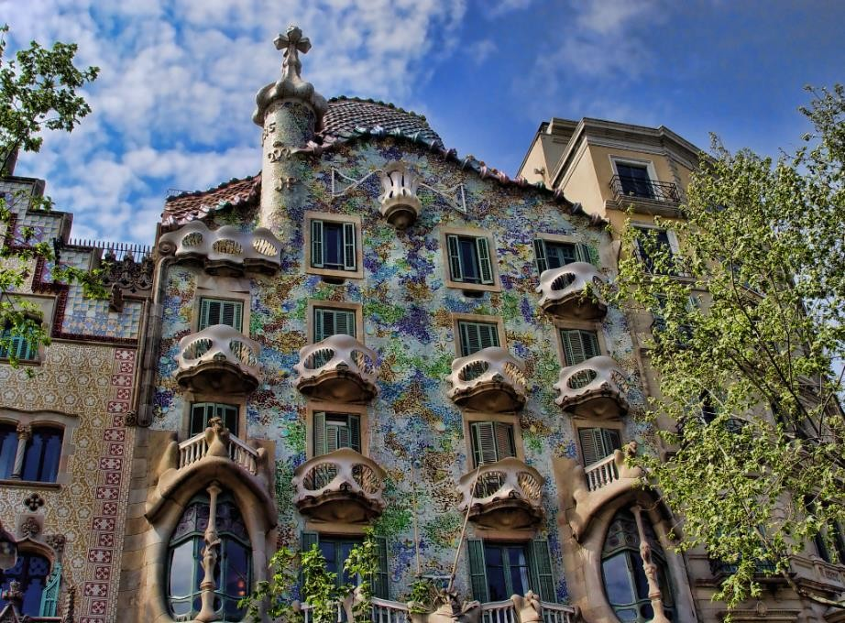

№ | Название | Стиль | Эпоха
 | Сакре-Кёр
 | Новодевичий монастырь
 | Дом Бальо
 | Кельнский собор
 | Храм Абу- Симбел

6

Парфенон

Задание 4

Даны 12 терминов, связанных с искусством
- Объедините термины в группы.

Дайте определение каждой группе.

Ряд | Определение

Поэма, натюрморт, опера, симфония, ода, сонет, пейзаж, романс, эпиграмма, оратория, портрет, марина.

7

Задание 5.

Соотнесите указательными стрелками литературные термины с их определениями.

АЛЛЕГОРИЯ | В литературе изображение людей или предметов в фантастически преувеличенном, уродливо-комическом виде.
ГРОТЕСК | Образное изображение отвлеченной мысли, идеи или понятия посредством сходного образа (лев - сила, власть; правосудие - женщина с весами).
КАЛАМБУР | Неприятное для слуха сочетание слов в поэзии (или звуков в музыке).
КАКОФОНИЯ | Игра слов, основанная на их звуковом сходстве при различном смысле.

Задание 6.

Художники изобразили подсказки-ориентиры для гостей города для быстрого нахождения различных объектов социальной значимости. Рассмотрите их.
Напишите:
  - Какие объекты, по Вашему мнению, обозначены каждым изображением, кратко комментируете ответы, указывая, по каким деталям Вы это определили.
А

Б

В

Г

8

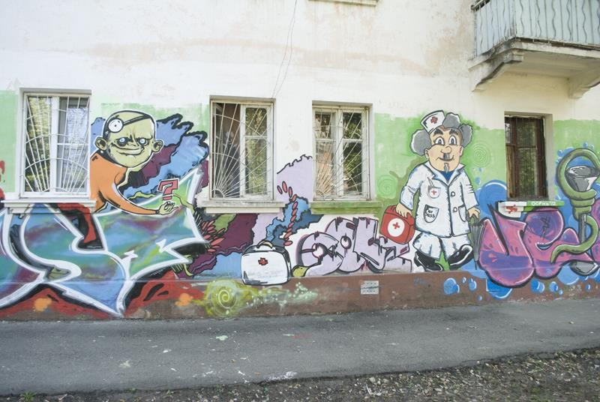
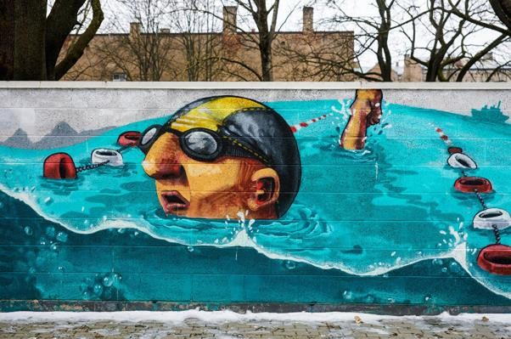
А Б

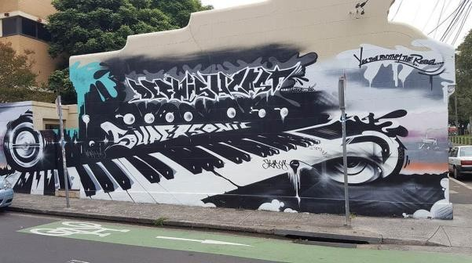
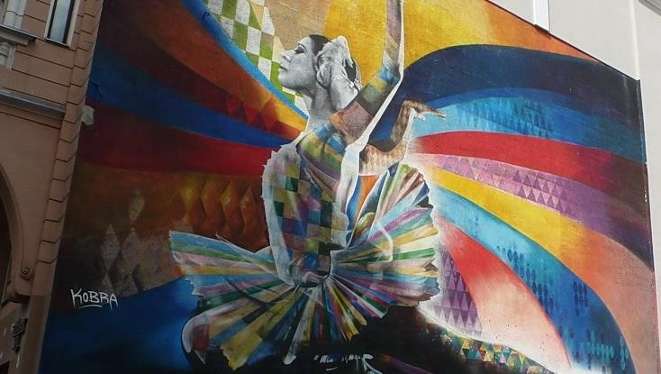
В Г

9

